EM114026大数据计量经济分析2025年9月28日第4周星期日第7-8节-pptVideo_原文

2026年01月04日 13:03

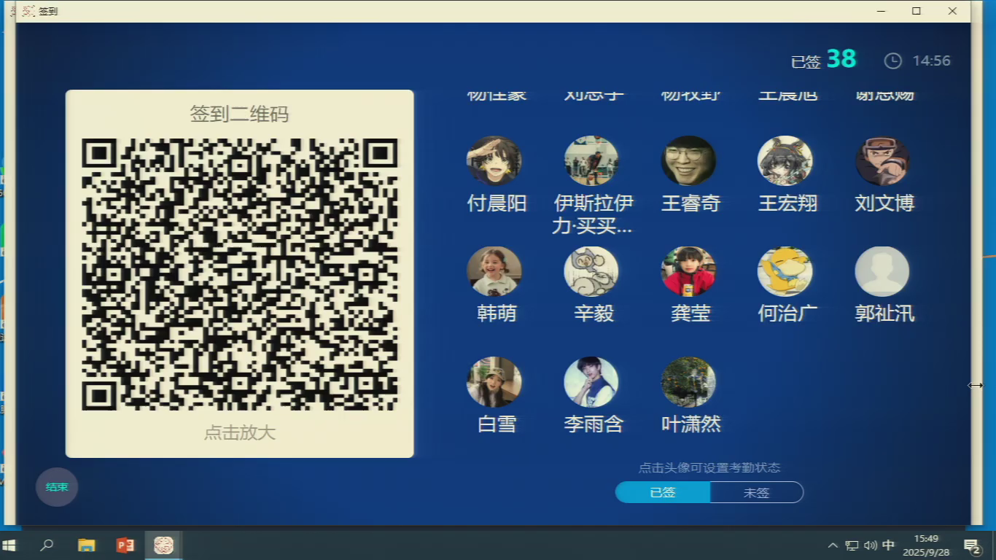

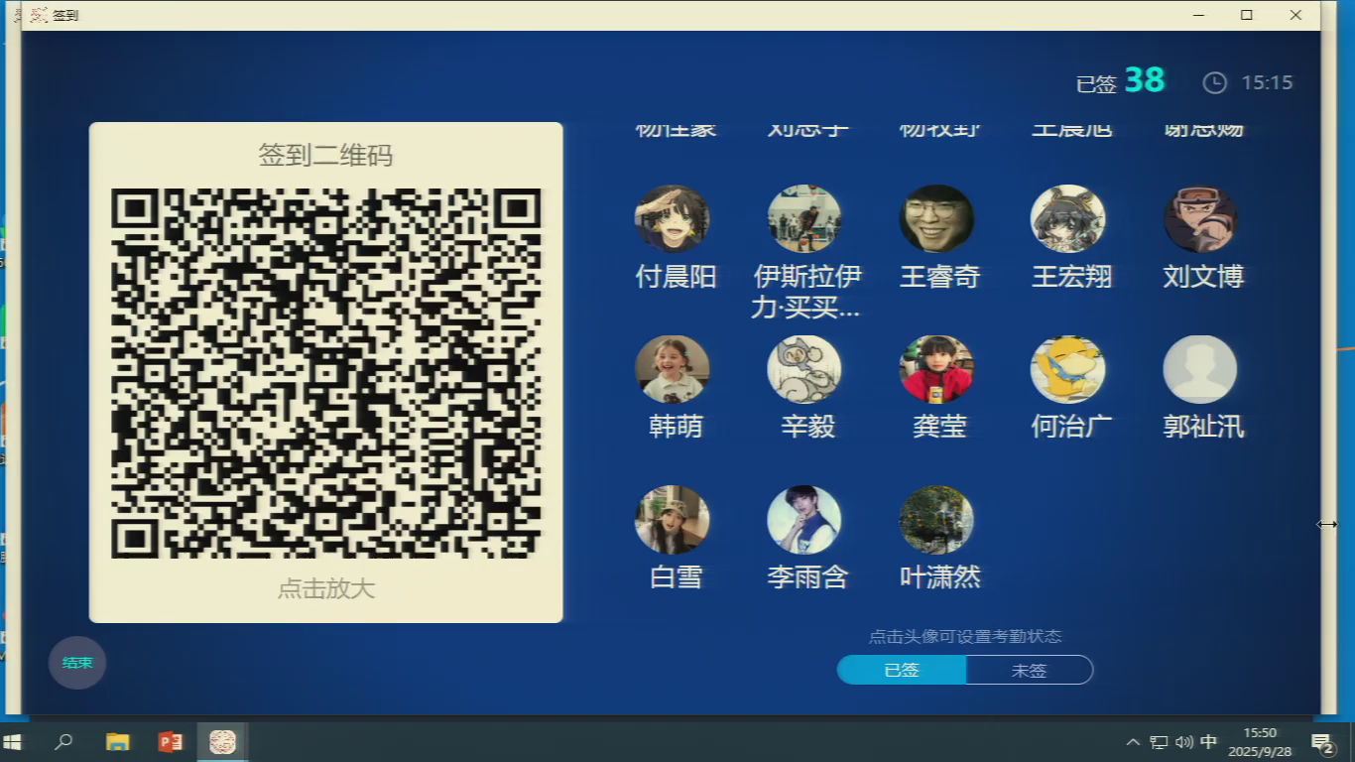

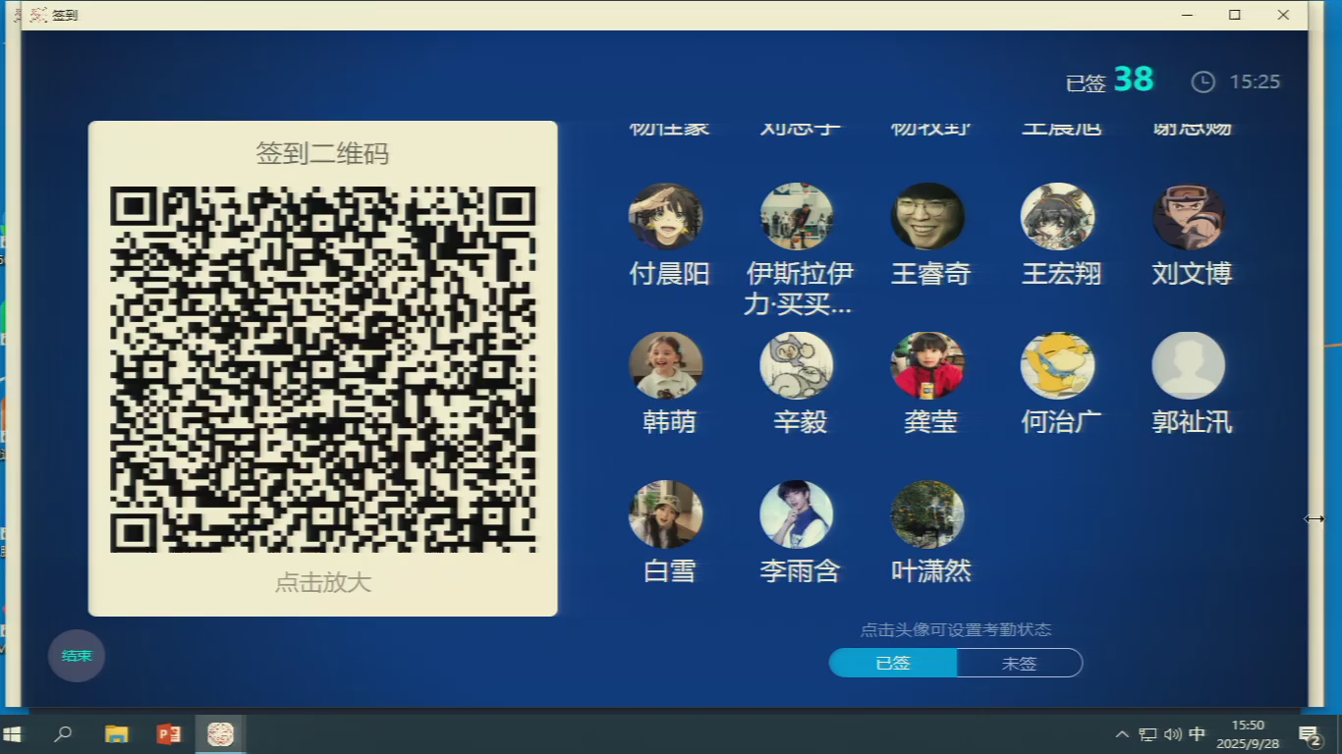

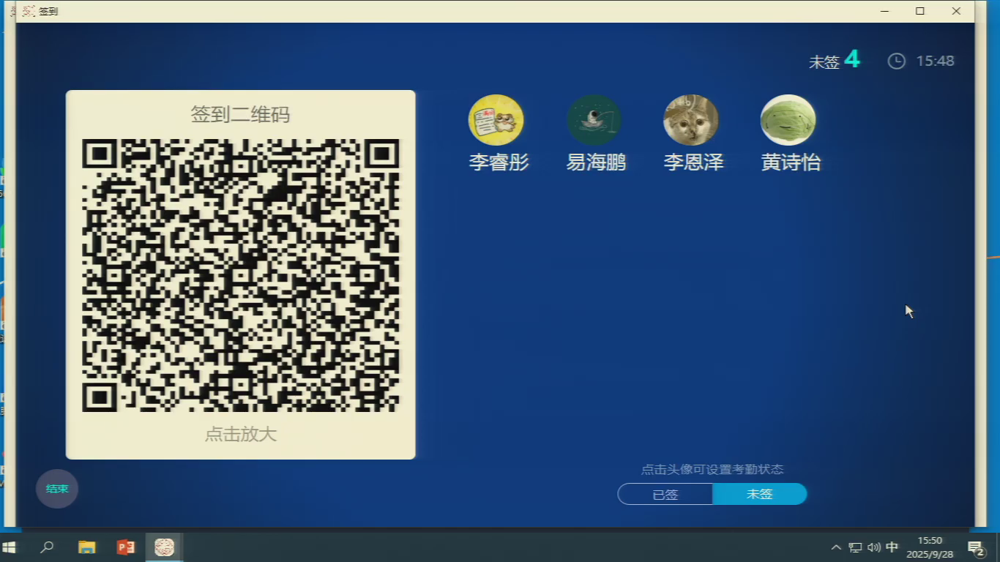

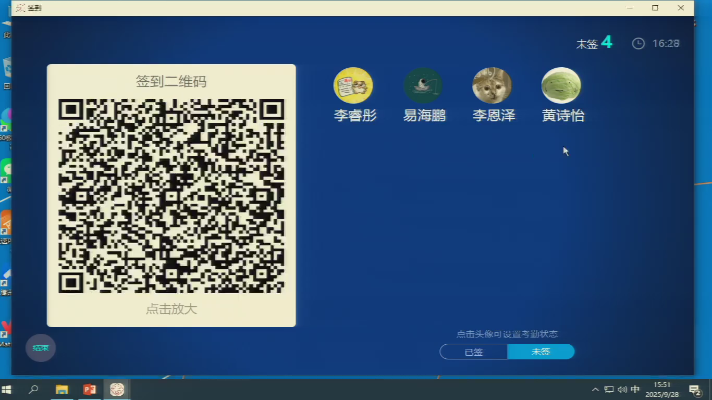

发言人 02:14

结果。

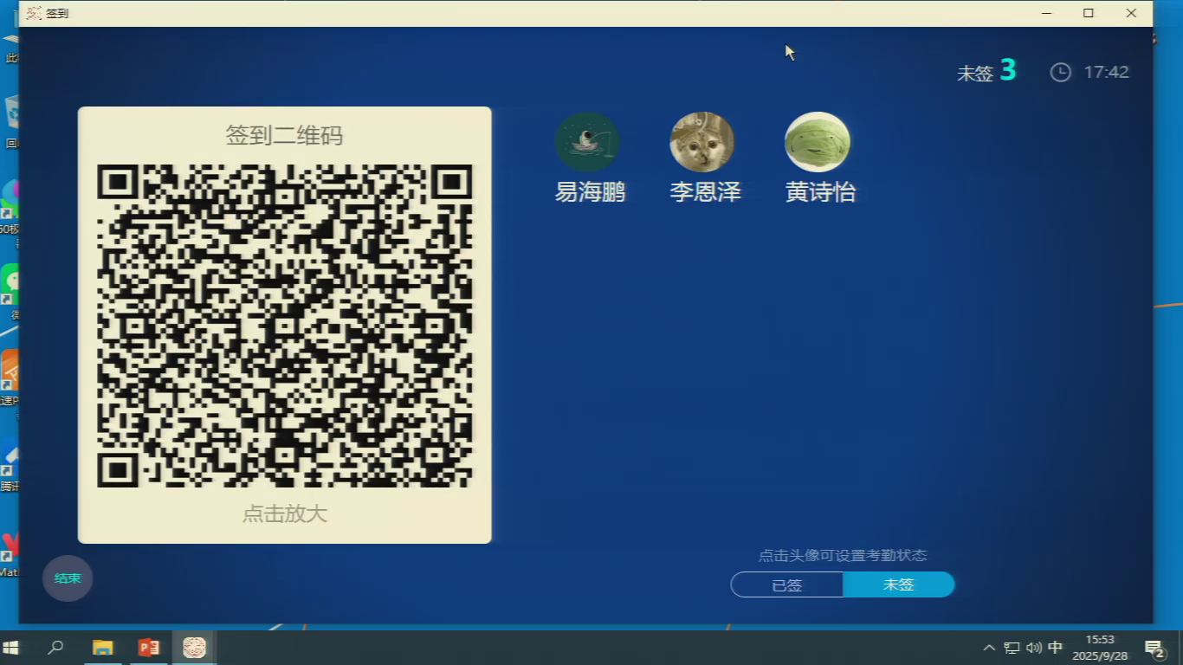

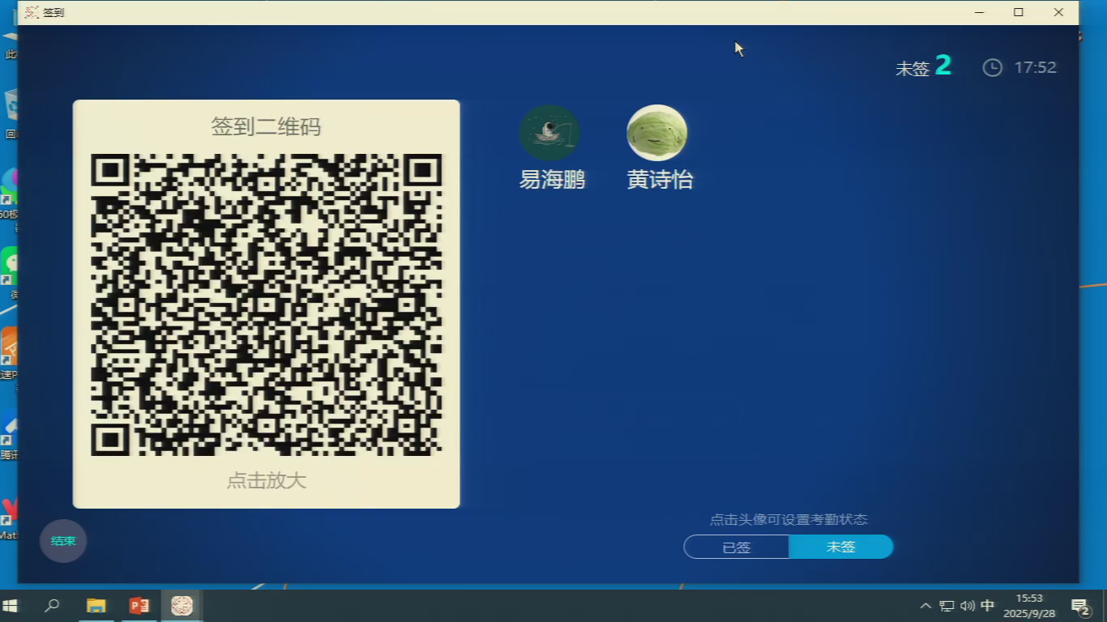

发言人 03:14

这个就。

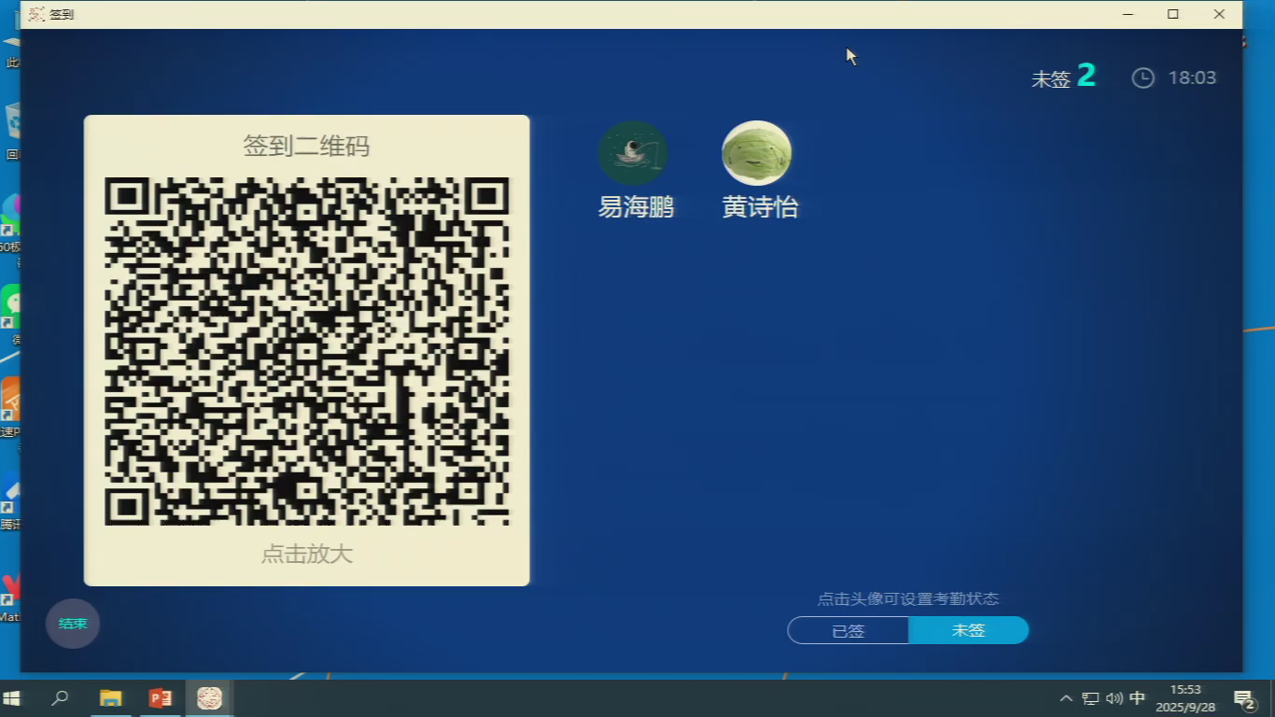

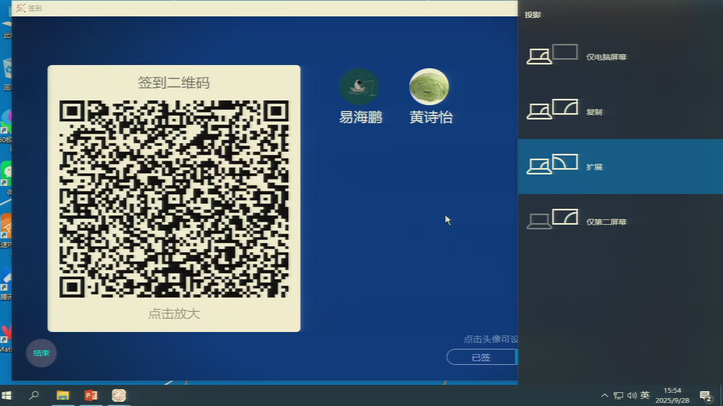

发言人 04:23

这个。

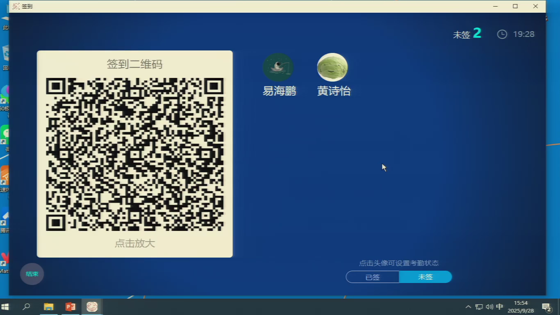

发言人 06:03

好的，那我们从这节课开始，我们一起开始这个大数据计量经济学这样一门课程的学习。这门课程我想可能大家之前不知道有没有接触过，但可能至少统计学可能大家有一些相应的背景。通俗的来讲，大数据计量经济学这样一门学科，他的这样一门学科，它是从什么计量经济学这样一门比较传统的这样一个经济学必修科目衍生而来的。就是说相较于过去，他什么我们在前面这门课程里面增加了一个什么大数据分析，这样一个这样这样一个时代的背景。然后同时也是随着我们现在可以获取的数据量是非常大的这样一个背景，我们把这个计量经济学和大数据分析做了一个结合。

发言人 07:08

那它的底层或者说我们整个课程的核心，还是围绕金融经济学来展开的那首先在开始这样一门课程之前，我们一起来看一下这样一个问题。为什么我们要学这样一门课程内容，那可能不是说老师给你们安排这样一门课程，或者说教务系统里有这样一门课程。好，那我们就要学习这样一门课程。那这样一门课程我们看一下以前的人是怎么样告诉我的，可能老师给你们讲的作用不是很大，我说计量精神很重要，大家一定要学，那我们来看一下这些以前的人，他怎么讲的那首先是马克思他讲过这样一句话，他说一门科学只有成功的运用了数学的时候，他才算达到了真正完善的地。

发言人 08:02

也就是说即使在我们这样一个经济学或者说是管理学的这样一个背景下面，我们也要把什么数学融入进来，可能才有我们科学学习的这样一个意义，或者说一个完善的地方。这个是马克思说的，另一个是萨缪尔森，我想大家可能是不是也在学什么宏观微观，可能对这个人也非常熟悉，他也是经济学的什么奠基人或者大佬，非常大佬之一。他说是他他他的说法是啊从第二次世界大战之后，经济学就是计量经济学的时代，就包括大家可能学的什么宏观微观，还有什么政治经济学。在他看来，他觉得二战之后那就就是这样精选这样子的时代。

发言人 08:55

克莱因它也是如果大家学过统计学的话，对这个名字也不陌生，对吧？那他的意思是什么？他说在大多数大学学院中，计量经济学的这样一个讲授已经成为了什么最权威的这样一个部分。事实上计量经济学它是经济学类各个专业，它都非常重要的这样一个学习的课程之一。开设了这样一门课程我们也有相应的这样一个任务的要求，对吧？教育部它规定的在这样一个学科教职委规定下面，我们经济学这样一个学科类目下，它有一些必修的科目。比如说政治经济学、央经济学、国际经济学。那中间计量经济学也是作为必修这样一个核心的这样一个课程之一。

发言人 09:51

中国开设马计量经济学这样一门课程，它是从开始的比较晚。大家可以看到，我们开始这些大佬讲的没有中国人给大家讲，我们为什么要给出来。实际上它跟我们其他经济学一样，它都是从什么从西方发展过来，然后传进传到中国来的那中国开设这样一门课程起步也比较晚。它是从什么80年代初期才开始，也才经过这样几十年，对吧？

发言人 10:23

那经过几十年大家也可以发现，现在我们这个学科的应用在各个领域，他除了经济领域还有其他领域应用都是非常广泛的那我们计量经济学这个本身课程本身来看，它也是非常重要的。主要是什么？它是用来理解和运用我们这样的经济学基本理论和基本方法。如果说我们不知道的不知道这样一个课程的话，可能会遇到很多的问题。那我们在学习这样一个计量经济学这样一个课程当中，如果说现在大家不学这个计量经济学，大家如果说去看一些什么期刊，或者说看一些研究内容的话，你可能很猛。因为什么？因为现在基本上主流的这样一些期刊，或者说这样一些研究发表它都是用什么计量经济学的方法。如果说我们没有这门课程的话，大家看可能都看不明白，对吧？

发言人 11:32

在我们这样一个计量经济学课程里面，它其实可能也会贯穿大家整个学习生涯。我想可能很多同学在后续除了本科阶段的学习，可能也会到研究生阶段的学习。计量经济学这样一门课程，它的内容也比较庞杂。就除了比如说我们这个课程开设大数据计算机进去，或者也叫什么计量经济学基础，还是一个比较入门的这样一个课程。那到了后期，比如说大家还继续深造，在研究生阶段，还有什么高级计量经济学的这样一些分析，还有中级计量经济学，它是一个比较前沿，内容也比较庞杂的这样一个课程体系。

发言人 12:26

我们这个课，我们整个的上课的学时也比较少，只有32学时。像正儿八经的这样一个计量经济学课程在国外开设了，它基本上都是什么120课时起。可能比如说如果你是经济学本科生的话，你可能一年都在学习这样一门课程。

发言人 12:50

因为我们这个课程的课时，上课课时加上实验课时，它的什么都比较压缩。所以在我们这个课程里面，我们主要这样一个教学任务，或者说最重要的我是想让大家有的是吧有这样一个量化分析或者说定量思维的这样一个思维模式。就比如说大家可能从前学这个什么宏微观西方经济学里面，我们有什么需求，利率，有一些房价，有些这样一些理论性的背景对吧？那我们怎么样来在现实当中用数据去刻画出来，或者说去验证你学到的那些理论。那你学到的那些比如说图表，这个需求变化之后，它的价格变化怎么样，那我们这个江门江经济学课程，我们的什么主要的这样一个目的？

发言人 13:48

我们是希望大家去掌握计量经济学这样一些基本的理论和方。那我们用什么样的思维或者用什么样的量化的这样一个方法去分析一些经济学问题，或分析大家生活日常中遇到的一些问题。第二个是啊我们能用计量经济学的方法进行一些初步的经济分析和预测。第三个是我们能用西塔软件做一般性的这样一个经济计量的分析。

发言人 14:23

从前老师作为学生的时候，上这门课，一般甚至我们到什么中级到中级的这个计量经济学，就是硕士阶段到中级计量经济学这样一个学习过程当中，用的软件基本上还都是review这样的软件，或者叫SPSS这样的软件。那种软件它比较什么比较简单，就是点击式的操作，或者说一些比较简单的操作就可以。那为什么在这个课程当中，我们直接上这个data软件呢？也是考虑到那些软件其实基本上现在已经淘汰掉了。

发言人 15:04

那如果说考虑到后续大家在什么可能很多同学会进入什么研究生阶段的学习。那我们就直接开始这样一个西塔软件给大家介绍一些学习。然后我们怎么样用这样一个软件。这个软件它其实也是，如果说计量经济学到后期的话，也是可以贯穿到后期的这样一个学习使用。甚至大家在做一些初期的这样一些研究工作或者分析工作感兴趣的话，这个软件只要上手，大家有一些你说他现实的代码学习跑一下，其实上手也是比较快的那在开设我们这样一门计量经济学学习的过程当中也有一些需要把前面的知识或者说有一些提前的前提的条件。首先是我们要有一些经济学理论知识，这个我觉得大家是已经具备的，比如说宏观微观的这样一些基本的概念知识，大家有一些经济学基本的背景。

发言人 16:15

第二个是我们要有什么概率论与数理统计的这样一个基础知识，这个是不能缺少的那我想大家是应该都是理科生，对吧？是理科的背景是吗？不是文科的吗？是文科的背景吗？是吗？有文有理是吧？因为像去年前年班上的学生基本上都是啊理科生，还没有文科生。那这个我觉得影响也不大。

发言人 16:56

因为我们主要是教大家一种去思维的方式和应用的应用这样一些方法的场景。我觉得如果说我们班上有一些概率论数理统计基础比较薄弱的，我们觉得可以适当的去把上面这样一些概念再复习一下。我觉得其实学习这门课程也是没有问题的。

发言人 17:25

在该运输统计基础上，因为我们这门课程涉及的也比较简单，可能很多只涉及到比如说随机变量、概率分布、期望、方差、协方差、点估计、区间估计、假设检验这样一些内容。那这门课程为什么在这个时间点开，而不在学习出过什么？我也希望可能大家有一些这样一些背景之后，我们来学习这门课程可能会更轻松，或者说大家学习起来更省劲一点，对吧？

发言人 17:58

那第三个我们需要有一些线性代数的基础，这个我想可能大一的时候大家也都上过我们这样一门课课。它中间可能还涉及到一些什么矩阵运算。也就是说我们要对运用数据的时候，我们需要对这些数据之间的关系或者数据之间的基本运算有一些了解就可以。

发言人 18:24

好，我们这一节课以及下一节课，我们主要开展的内容就是导论课的这样一个内容。首先我们看导论课程是做对于我们整个的课程做一个什么概率性的介绍和要求。比如我们开始讲第一章导论，其实大家可以发现每一门课程他都有这样一个导论的内容。那导论他讲什么呢？他只是说对我们整个这个课程有一个完整的整体的这样一个什么全局性的这样一个认知，或者概率性的这样一个介绍。可能很多同学一听到老师要讲导论，他就开始昏昏欲睡了。老师讲这些有什么用，对吧？因为我们后续每一章都要把这些内容细节的就给他学一遍，对吧？

发言人 19:20

啊，那实际上很多课导论课他很多也会略过。但是在计量经济学这门课程当中，它实际上这个岗位是非常重要的。虽然说很多同学会处这门课程，但在我们这样一个导论课程上，不是我说的。比如说清华大学计量经济学的大佬李子奈，他就说过是吧？他说过我们如果要上这样一门计量经济学课程的话，那我们就要花最大的力气把导论这门这一章节讲明白。如果说把导论讲明白了，那可能就整个学科或者整门课程，你就知道有一个前提或者有一个基本的认识。这样我们才可能去把后面各章的内容去学好。来说我们知道每一章的这样一个关系，或者说实际上这个导入和后续的课程实际上是一个什么大系统和子系统这样一个关系。或者说我们在认识一个事物的时候，我们需要知道这个大系统它是有哪样一些部分组成的那这样我们才可能能深入到每一个子系统里面去分析？

发言人 20:37

做一些分析它各个子系统之间的一些细节就比如说我们去动物园里面，我们一上去我们想首先看一个什么。比如说我们一进去动物园里面看一个大象，我不能一上去就抱住他，抱住他一根腿就说这个大象是一根柱子，对吧？那首先我们得要看一个什么，这个大象这样一个完整的这样一个形象？它可能有鼻子、有嘴、有眼、有尾巴，对吧？那这样我们就可以在学习这样一个计量经济学过程当中我们可以去去理解的后续我们课程内容的这样一些这样一些关联关系。那到后面学习过程当中，可能也会轻松一些。这样回过头到时候回过头再来看导论，可能你的体会也会更不一样，会更深刻。

发言人 21:38

首先这一章我们主要讲解就是PPT上展示的这几个问题。首先我们要看一下究竟什么是计量经济学，对吧？那第二个我们看一下什么揭阳经济学，它是怎么样起源和发展的那第三个是夕阳经济学，它这样一门学科它是怎么样去研究问题的，它研究问题的方法是什么？他研究的步骤是什么？此外我们因为结合现在这样一个大数据时代，我们也会给大家讲解一些大数据和这个计量经济分析的这样一个关系，以及也会给大家做一个简单的介绍。就是现有的一些这样经济分析的这样一个软件。

发言人 22:33

首先我们来看一下什么是计量经济学。我们也不给他先下定义，我们从一些什么例子，我们来看一下这门学科可能能给大家带来一些什么样的帮助。首先我们也来做一个什么场景的模拟。可能很多人喜欢玩游戏对吧？可能模拟人生或者说什么我的世界之类的，大家可能希望带入到一个角这里。

发言人 23:01

我们在学习这门课程里面，我们现在就开始先假设。比如说大家先用毕业了，然后去当了一个校长？那如果说你是一个什么小学的校长，那我们根据我们这样一个教学的经验，大家可以想象到，如果一个班我们学生人数越多，是不是老师上课的效果会打折扣，就比如说现在一个班有两百多学生，那我上课的效果肯定是不如。比如说我们班上只有40 50个人，对吧。

发言人 23:32

那大家可以想象到，如果说我把一个班级的学生从200个缩减到100个，那我上课效果是不是会更好？它的效果更好，甚至这些学生的成绩可能就会提高，对吧？那我从200缩减到100，这样是可行的那我从100缩减到50，那从50再缩减到25呢？从25再缩减到5个人呢？那大家可以想象到是不是，我从200缩减到100，这个时候我的预期可能是比较确定的，学生成绩可能会提高。大家可以想想，如果我从25个人缩减到5个人，那这个时候他还是一笔划算的。

发言人 24:18

或者说你作为一个校长，它是一个可行的措施吗？尤其你要考虑到什么，我把这个什么班级缩小了之后，他还会带来一个什么问题？有没有同学知道？那我来找一个回来看。

发言人 24:49

姜子珍。那你现在作为这个校长，你能想象到就是你把这个班级规模缩小之后，还可能带来一个什么问题吗？

发言人 25:14

对，很好，就是肯定会。比如说我不够老实了，对吧？就可能本来还可能200个学生归一个老师管，那现在可能一个老师只管100对。我现在你作为校长你要干嘛？你是不是就要花钱了，对吧？好，这个请坐。

发言人 25:32

那就会遇到一个很麻烦的问题？那你要不要花很多钱把这个班级一直往下降，或者说你就会碰到一个问题是什么？你犟这个班级规模，你降到什么程度是最划算的或者最好的，因为你做这个项目，当然除非你家里特别有钱，你可以源源不断的去去去招招老师，然后可以一对一，甚至达到一对一。这显然在现实当中是不可能的对吧？

发言人 26:08

那这里是不是就会有有一个这样一个问题，就是我们把这个班级规模从200减到100是可行的。但是比如从25减到5，那这个时候它还是一个划算的这样一个措施吗？或者说大家可以想象到对吧？比如说我们从25减到5，或者从50减到25，这个时候对学生成绩的提升效果可能就会变得什么比较微弱了，对吧？对，那这个时候你作为校长就要考虑，我在什么样的情况下，或者说在教育部给你教育局给你的这个什么预算范围内，你尽你自己最大的努力，你看你能达到什么样一个效果，对吧？

发言人 26:55

也就是说我们作为校长最关心的一个问题就是你付出了去雇佣更多老师的这样一个成本之后，你是不是能达到提高学习学生学习成绩这样一个效果。那这个时候它就会变成一个什么，他又不是我们从前感性的这样一个认识。比如说大家没学这门课程之前，可能你去当校长好，我就是要缩减规模，缩减多少。你可能就感性的人40人我觉得因为我可能上大学的时候，我是40人的班级，我觉得这样体验挺好的。但实际上大学和小学也不一样，对吧？你只有一个感性的认识。

发言人 27:38

我想如果大家学完这门课程之后去当校长，对这个问题的理解就会不一样，对吧？你可能能，比如说用我们data软件的，你把你们整个学校过去的这样一些数据，或者其他小学同类比的这样一些数据，进行一个3CA之后打之后才发现你到他发出怎么样适合的这样一个预算。请来相应的老师，然后在一个合适的这样一个班级规模上，你能达到什么学生学习成绩或者学生表现绩效是最好这样一个情况。这里面就会有一个，我们每个班这样一个师生比每增加一个人的时候，他的学生成绩会受到什么样的影响，或者它的符号是什么？它是正向的影响还是负向的影响？然后它的大小是什么？这个是对应于大家作为一个小学校长要考虑的一个问题。

发言人 28:38

大家看第二个例子，就比如现在大家毕业了，可能对教育这个领域没有什么兴趣，但是你对钱比较感兴趣对吧？就进了这个什么金融领域，你当那个基金经理，那你当基金经理也有一个KPI对吧？你也要去去取得你客户的信任，取得客户信任。

发言人 28:58

你要知道我当这个基金经理，你把钱给我，我是能赚钱的对吧？能赚钱的概念是什么？你要跑赢这个？跑赢市场，大家可以想跑赢市场它是一个什么概念？喂。赵伟杰。那你现在作为一个基金经理，你跑赢市场，你比如说我现在是客户，你来跟我讲一下你跑赢市场是一个什么样的概念呢？

发言人 29:34

你赚的比你同事多吗？还是。你不用回答很准确，你就说你的认识就可以。

发言人 30:00

好，请坐。比如说跑赢市场的最直观的理解，它是有一个什么？有一个基准去对比，对吧？那这个对比是什么？比如说你把钱放到银行，肯定不如给你划算，或者说你把这个钱拿来买指数肯定不如给你划算。就是一个简单的这样一个市场无风险收益率，你只要高于他，你说现在我作为一个投资小白，我会的就是买买买个大屏的股指，或者买这个什么银行的叫什么定叫什么。

发言人 30:34

第七，如果我把钱放在这样一些，我不用动脑子，或者说我是一个非常小白的这样一个一个投资投投资者的话，我就有一个相应的收益率，对吧？那你作为这个什么信托基金，或者作为一个基金经理，你去选取了股票，或者说也有些债券之类的这种假设说你选的股票能跑，不能比这个什么能比这个基准要高。那这个时候是不是你才能取得这个码，什么客户的信任别人才愿意把钱给你，对吧？如果你连什么比我这个银行利率，或者比这个大屏的还要低，那你不是白瞎了对吧？这个基金。

发言人 31:21

这个时候，我们可以想象到这里面就有一个，你跑赢和跑不赢它它实际上是一个什么？是不是有一个相减的概念？我相减之后是不是有一个比如说我比他高还是比他低这样一个判断，对吧？那这个判断也是在我们课程当中，大家可以学习到的。就是在考虑这样一个问题的时候，需要去判断我跑赢市场是不是就是我是比这个市场表现或者这个无风险收益更高，怎么样来做这样一个量化的科学的这样一个判定，对吧？那另外第三个问题，大家可以看到，如果大家对赚钱也不感兴趣，但是对什么对这个可能制定政策，或者说对这样一些财税，这样对公务员感兴趣。如果说大家进到什么听到一些发改委，或者说这样一些制定政策的部门，大家可以看第三个问题。

发言人 32:33

那这个时候我们这个是一个宏观经济学里面的例子，对吧？那大家学学过这个经济学，大家可以看到，比如说就拿我们国家来举例？很多人说中国经济的腾飞有赖于什么？有赖于中国加入这个WTO对吧？他加入WTO它有一个很明显的什么区别是什么？我们加入WTO之后，这个贸易是什么？显著上涨的贸易显著上涨，那这个时候这个贸易它能否促进我们经济的增长，或者说我的贸易总量，比如说每增加1亿元，那我们这个什么经济增长率能增长多少？

发言人 33:20

或者有一个量化的问题，有个数值的问题对吧？一个是否的问题，它是不是会带来增长。另一个是如果我的贸易量增长1亿元，那我的这个什么经济增长带来多大的促进，还有一个什么程度的问题，也就是还有一个影响，我们这个影响是正的还是负的，它的数值是多大？这个是第三个问题。

发言人 33:51

第四个，大家可以看到这样一个例子，就业市场它是否存在这样一个地域歧视的问题。就大家不知道有没有找过实习或者找过什么工作。这样一个问题，还有一个什么，他也不止在就业市场里面，可能还有什么信贷，或者说银行放贷这样一个问题，它也会存在，它不会存在地域歧视。比如说你去银行申请这个什么贷款，他会不会因为比如说你的这个什么，他能看到你的出生地可能是在什么，可能是在一个什么，比如说新疆、西藏还是在什么北京、上海。他会不会因为你的这个什么叫什么出生地而区别对待你的这个什么贷款申请，对吧？那就业的时候也是有可能你的简历上会写你这个什么出生地，他会不会因为你的这个什么你来自于某一个地方而区别对待你那这个问题也可以通过大家可以可能粗略的会觉得这是一个比较感性的问题，对吧？

发言人 35:06

但实际上我们在计量经济学这样一门课程里面，也可以去把这样一些问题给他量化。比如说你来自新疆，我给你量化成一来客户你没有来自新疆，那我就把你变化成零来客户就把这样一些传统或者说感性认识这样一定性的问题，我们也得把它转换成这样一个定量的这样一种分析方法。比如设置相应的虚拟变量，比如零一变量。你是来自农村，还是来自城市，还是来自偏远地区，还是来自北上广深。你是来自这个省会城市，还是来自什么三四线县城，就类似这样一些定性的问题。我们可以设定相应的这什么虚拟变量，把它转换成这样的定量的分析方式，来回答类似就业市场是不是存在地域歧视这样一些问题。

发言人 36:15

另外我们看第五个例子是什么？这样一个通货膨胀这样一个例子，可能也是大家都比较感兴趣的问题。这可能跟第三个第二个也有关系，对吧？比如说大家觉得通货膨胀高，你可能理财或者说你的这个什么前台的配置影响可能会有区别，对吧？那这那这样一个很很大很大的问题，或者大家很关心的问题是明年的房价怎么怎么走，明年的什么通货膨胀怎么走？明年的这个什么对，还有或者说是啊前段时间比如说美联储它到底是降息还是升息，就类似这样一些问题，也是我们这个课程可会涉及到的。

发言人 37:03

比如说我们在一些什么通货膨胀这个例子，我们可以去什么用一些时间序列的去把什么过去十年的通货膨胀，以及过去十年相应的什么利率、就业率，大家学过什么经济学对吧？我们把这样一些数据给它收集来进行分析，我们可以做这样一个预测，这个是简单的。比如说通过我们什么初级的计量电热水器，大家可以做到的这样一个这样这样这样这样一些预测模型的分析。

发言人 37:45

从感性认识到理性认识，我们也拿一个实际的例子。就是不刚刚是展开了大家作为不同的角色可能会碰到的问题。现在我拿一个最简单的这样一个例子，比如说我们要探究这样一个问题，这个问题是什么呢？这个经济增长这样一个定量的研究。在这样一个比较确定的这样一个研究问题里面，大家可以看到它其实展开有很多细枝的问题，对吧？

发言人 38:23

那首先也是一个什么一个相应的这样一个总量的问题。首先比如说我拿到这样一个中国经济增长的这样一个定量，首先我要我先要刻画它？我这个中国经济我用什么样的指标来刻画？比如说我们首先要对什么中国经济总量进行一个度量，以及对它的增长状况进行一个刻画，那这个时候我们可以用拿到一些指标的，你比如说我们总量可以用GDP对吧？这个生产国际生产总值，那增长我们可以用什么GDP的增速以及它的波动情况，变化情况来展示？那这些是什么？我们在拿到任何一个相应的问题的时候，我们要去对什么对这个对象进行一个指标化或者说是量化的这样一个刻度，比如说我们拿到经济增长这样一个选题，或者拿到这样一个问题来就可以看到，其实我有很多方面都可以去刻画这个经济增长，对吧？那你到底是想研究经济增长的哪个方面，就比如说我们刚刚讲的这个学生成绩。

发言人 39:46

学生成绩他也有很多方面的表现的，就是看他的体育成绩，还是语文成绩，还是数学成绩，还是把它的一些什么综合能力的表，它也有很多的方面。还有就是金增值。同样我们在刻画完什么经济总量的增长，经营总量的这样一个度量之后，我们需要分析我们中国GDP增长它的什么影响因素有哪一些，对吧？那我们学过经济学就可以看到，它影响因素可能会有什么投资、消费、出口以及相应啥货币供应，它都有这样一些相应的这样一些影响因素。

发言人 40:32

比如说我们想要看中国GDP增长为什么这么快，对吧？是什么原因导致它增长那么快？那这个时候我们就可以把我们经济学里面学到的这些理论知识，我们可以用它量化来表示，对吧？那这些是啊我们在什么宏观经济学里面学过的内容。

发言人 40:54

那在我们计量经济学里面，我们就可以什么是不是可以把这个相应的数据，我们在什么国家统计局里面，或者在一些公开的政府报告的里面，我们可以把这样一些数据给找出来。比如说投资，比如说进出口，比如说消费货币供应量，这些都是有相应的数据去刻画的那当然除了这样一些数据，是不是我们刚刚提到有一个假设，对吧？我们我们考虑了什么？可能是什么？中国加入WTO之后，导致了中国这样一个非常快速的增长，这个政策也有可能是中国GDP高速增长一个对吧？那除了这个，也有可能是什么？比如说之前经济危机的时候，中国啥拉动什么投资很多，对吧？那可能投资这样一个政策，也有可能是。

发言人 41:53

除此之外包括现在经济增长放缓，那有可能比如说大国竞争这样一些国际环境，地缘政治这样一些环境的影响，也有可能会影响中国经济增长，或者说让它减缓。这样一些都是我们可以在什么这样一个选题下，在第二步去给它理清楚的那第三个问题，大家可以看到我们可以看到是什么，我把这样一些影响因素理出来之后，我们要看什么这个GDP和各种影响因素它的关系的性质是什么。就比如加入WTO，它是一个正向的还是一个负向的影响，比如说现在什么地缘政治紧张对中国经济增长，它是一个正向的还是一个负向，那还有包括什么，比如说现在什么地方债务的问题，他对什么中国经济的增长，或者说还有一些其他影响这样一些变量或者这样一些因素，它对GDP它是一个促进的作用，还是一个什么抑制的作用？

发言人 43:10

这个是我们需要在营养关系的时候去讨论它是一个正向的还是一个负向的那第四个是我们除了要看它的方向之外，是不是还要看你的影响具体的数量或者大小是多少，你可能只告诉我们中国加入WTO之后，对中国经济是一个促进的作用。那我其实是想知道，这个促进的作用到底是多大，或者说我不加入MVTO，或者说在其他一些政策影响下，我有这样一个政策之后，到底会使我这个GDP变动多少。那这个时候就变成一个什么？变成一个数量的问题？那我们想要知道它数量的规律是多少。

发言人 44:02

当我们知道这样一个影响的方向以及影响的数量之后，我们还要知道什么？你得到这个数到底可不可靠，吧？就像比如说大家现在是又重新回到校长的这个身份，你缩减什么学生的缩减老学生的规模之后，他对学生成绩的影响到底是多少，假设说我们通过这样一个分析得到了这样的数量关系。比如说我这个师生比减少一，我这个学生成绩提高2%？那你得到这个2%可不可靠，那这个是我们在进行这样一些量化定量分析的时候，我们需要注意的。因为你不管给出什么数值，2%、5%，你要确保你的这个2%、5%是可靠的对吧？除此之外，我们在保证了我们什么得到的这样一个定量的这样一个数值，或者定量的结果是可靠的之外。

发言人 45:20

而我们究竟拿什么定量的这样一个分析之后，这个结果有什么用呢？这个用处其实就是什么？比如说在这个经济增长这样的问题的时候，我们是不是就可以分析相应的政策效应，以及我们可以对中国这样一个GDP发展趋势进行一个预测，吧？

发言人 45:42

就比如说我们现在发现了这个啥，我们这个团现在比较的一个什么比较大的一个政策。比如说这个什么中美贸易战就是关税的政策，对吧？假设说我们在前面分析到这个什么关税的政策对中国这个GDP的影响是一个什么？和美国限制我们的这个出口，它的影响是负向的那这个负向对中国经济的增长的影响？假设说是负的0.1%，假设说是这样的，其实可能比较大。想象中是这样，相当于我们得到了一个相应的结果，对吧？那如果美国他再加强这样一个贸易保护的话，大家可以是不是就可以通过这样一个定量的结果，来对之后的这样一个发展趋势做一个预判。然后也能对什么相应的这样一个政策实施下，经济增长的表现来做一个分析，对吧？

发言人 46:50

除了比较宏观的例子，我们也可以拿一个这样一个汽车市场的例子。它也是一样，就是除了宏观的研究，你在微观的这样一个考虑里面，其实也有这样的一些分析，对吧？比如说我们要研究这个中国汽车市场的这样一个问题。大家可以看到首先也是什么同样的，我们要用什么一个量化的这样一些指标，对我们这个中国汽车市场进行一个描述？或者说用什么样的数据来表征我们什么家用汽车市场的状况，那这个时候我们可以用把是不是可以用什么汽车保有量获得汽车的销量。比如说我们现在国家发展的什么新能源汽车，也就说我们现在研究是新能源汽车的这样一个场景，大家就可以想到，我把这个什么新能源汽车保有量破坏完了之后，我可能就要分析了什么因素影响我那个什么新能源汽车的这什么销量，对吧？

发言人 48:02

那大家可以想象到今年汽车销量，那可能很多就是什么，比如说你的收入，国民的收入，还有价格、费用、道路状况、政策、消费行为特征这样子。比如因为新能源汽车它是绿牌，还不限行，那有可能他对什么汽车销量不是一个什么促进的作用，以及它在什么补贴上面相较于油车还有很大的相应的价格补贴。那这个时候他可能也是影响这个新能源汽车销量有很大的益处。那除此之外它也有可能受什么影响，受什么充电桩的数量或者说基础设施的影响，对吧？那可能这里说道路状况的影响也有相应的就是基础设施的影响。

发言人 48:50

如果说我什么基础设施不到位，可能也会影响我什么汽车的销量，那也是同样的分析逻辑，我们厘清了他有这样一些分析主要的要因素之后，我们也要看这个什么不同的因素。它跟我们这个目标，或者说跟我们这个研究对象，或者说我们这个汽车销量它的关系是怎样，按正向的还是负向的，就比如说我们这个价格补贴，对这个什么汽车销量的影响是什么样的？我们这个基础设施的建设，或者说什么道路状况的改善，对这个新能源汽车的影响是什么？包括我们什么现行的这样一个政策，对现在汽车销量很好。还有什么我们这个高这个目前不是高铁，这个也可以。比如高铁或者说这个什么对公共服务这个地铁，我的这个，比如说十号线20号线都出来了，对吧？比如我就投资很多，建立这个什么城市的这样一个交通基础设施的话，会对我这个新能源汽车销量带来一个什么样的影响，还是正向的，还是负向。

发言人 50:08

此外这些因素对这个销量的影响是多少，也有一个数量的问题？就比如说我们现在西安市假设说要新开通一条地铁线，那这条地铁线的开通，对这个什么汽车销量的影响会不会有影响？会有影响还是正向的影响还是负向的影响，正向的影响还是负向影响，还有它影响的大小是什么？那这个是我们在这样一个微观市场，或者说假设以后大家开了一下这个什么卖车的这样一个公司，怎么样来分析这样一些问题，那也是同样的，你假如说我得到一个结论是吗？现在什么西安市的这样一个限行的政策，比如说单众号限行对这个油车，但是不针对这个红星源汽车。那这样一个政策我分析出来得到他对这个什么对西安市的这个什么新能源汽车销量的增加是5%。

发言人 51:13

那我也要去验证我得到这个5%是不是可靠的。比如说我给别人这个5%的数值，或者说我给别人8%的这个数值，能不能让别人信服我的这个结果，那你要保证你这个结果的可靠性。同样的，如果说得到相应结果之后，我们就可以根据这样一个结果来分析，是吗？担心今后这个汽车的市场，新能源汽车市场它的发展前景会怎么样？而且我们应该怎么样来制定相应的这样一个汽车的产业政策，对吧？那那除了如果大家对什么开什么汽车公司也不感兴趣，还是对这个金融感兴趣。也是同样的我们会有什么股票价格波动相应的这样一些量化的分析的这样一些思路，也是顺着同样的，刚刚是不是讲过两个例子，可能大家都已经很清楚了。我们首先干嘛找同学来来想。

发言人 52:31

杨木也。

发言人 52:37

如果你现在对这个股票很感兴趣，拿到这样一个选题，我们首先要做什么？其次要。没有让你直接买，就我们现在分析宏观的分析一下中国股票的情况。

发言人 53:01

比如我现在就问你，就咱俩在闲聊，我说现在中国股票怎么做的对吧？你拿到这样一个问题肯定很猛。刚刚我们讲过的两个例子，我们怎么样一步一步可能的就把它拆解成不同的问题来分析，首先第一步是什么？我们说要去把它看，你到底要跟我探讨的是什么对象？或什么样一个指标可以来刻画这个中国股票市场？你不要我说什么你都在放，那不是我来回答。那那我们用什么样的指标可以来刻画呢？就是这总的市场的一个。

发言人 54:02

这就都可以对吧？那在这个问题里面很多考虑的什么？你要选哪买股票的时候，你可能得看看这个什么股指？跟我们大盘怎么走动。对它价格是上升下降，因为价格就预示了底盘的什么供给和需求和整个市场？他很多时候价格就代表了很多信息的那我们假设说你刚刚说的资金量是我们现在关注的这个问题的话，那下一步我们要考虑什么？

发言人 54:40

对，涨和跌也是就是我们描述这个指标，它有一些数值来刻画？它的变化的趋势什么样？我觉得这个是对的那除此之外还有什么？我们得看它这个涨跌受什么东西影响，比如说现在新国家新出一个政策，还是大家什么出了一个什么恶性的舆论事件，它这个整体的股民的情绪不太高，或者说是不是这个国际环境也会受到影响，比如说美联储降息，是不是也会有一定影响，对吧？对，那也就说我们要考虑是吧？影响因素对吧？

发言人 55:22

对，好，假设我们现在提出来了，它可能有哪样一些影响因素？比如说投资者情绪，比如说有什么地缘政治，还有什么国际关税政策、利率，美联储这样类似这样一些影响因素。那在下一步我们要考。

发言人 55:47

这么。你现在都准备开始买。对，所以我就要看每一个因素，跟你要考虑他俩关系到底是正向的还是负向，对吧？是就是你刚刚讲的，我们这个走势是往上还是往下受来受这些因素影响，但这些因素有的是正的，有的是负的对吧？真的负责之外还有什么呢？什么叫大小？我们是要考虑的就是有的因素它可能影响很大，有的因素它可能影响很小，这个也是我们要考虑的范畴对吧？对，好，我现在也知道大小，也知道方向，那在之后我们可能可以要我们得到这个结果可不可靠，对吧？

发言人 56:39

假设说我们得到这个结果也是可靠的，这个分析的结果拿来干嘛用呢？是不是现在你就可以买了，对吧？你就可以做出一个判断，或者说你可以判断这个什么价格的走势，或者大盘的走势，有些趋势性的分析在里面，对吧？请坐。这个就是什么我们相同的逻辑就拿到这样一些选题，或者说不管你对什么感兴趣，觉得对汽车感兴趣，或者是对自行车感兴趣，还是对滑板车感兴趣，还是对轮滑车感兴趣，它都是一样的这样分析思路？你用什么指标来刻画，然后这个指标它有哪一些营养因素，这些营养因素跟你的这个什么目你的你的这个什么目标对象，它的关系是正向的，负向的。

发言人 57:30

他俩之间的关系是强是弱，或者说它的关系大小是什么样的那假如说我们这都得到了这些数据，你这个大小是否可靠，就得得到这样一些结果呢？是可靠之后，我们就可以拿来对它进行一些预测。比如说我们这一类的这样一些可以通过我们这个课程来解决这个问题，它都有一些共性对吧？

发言人 57:56

首先是什么？提出我们所要研究这个经济的问题以及度量方式。就比如说我们刚刚例子里的什么GDP销量以及股票价格，那这个是什么？我们去确定研究对象经济现象的这样一个变量。其次我们是什么？分析这样一些主要的影响因素。这些影响因素大家可以看到，就刚刚老师举的这些例子，很多来源于这样一些相应的经济学理论，整个经济增长它是什么几驾马车的拉动。那同样还有一些政策性的因素。

发言人 58:42

除此之外，大家也可以看到有一些影响因素的。他可能没有理论，但可能是根据大家的这样的实践经验，比如说有一些买股票的高手，他就是能通过他自己的这样一些判断。比如说他能追什么社交媒体上面一些什么什么网民的这个情绪，他就能知道你接下来这个股票的走势什么样。因为他这个影响因素来分为两个部分，一部分来源于什么理论，一部分来源于什么实际的经验。就是你你对这个问题实际的判断看法。所以我们在第二步会选择若干作为影响因素的这样一个点。

发言人 59:32

第三个部分，我们就是什么分析各种影响因素和什么经济现象的这样一个相互的关系。这样一个相互关系，大家可以想它有一些什么相互联系的这样一些数学的关系式。就有的是线性的，有的是非线性的，有的是导数的，有的是对数的那这里面有什么？比如说我们还是回到大家当校长的这样一个例子里面。比如说我们减少一个什么或者是增加一个师生比的话，他对学生的成绩有可能不一定是线性的影响，对吧？因为什么？比如说我从200个学生减到199个和从什么50个减到49个，他可能影响不一样，对吧？那个有可能是非线性的，也就是说200减到100效果很明显，但是你再折一半，比如说50减到25，效果就比较微乎其微了。

发言人 01:00:39

这个是我们在探究这样一些影响因素它的关联关系的时候，还会存在一些不同的形式，甚至有的可能是对数或者是导数的这样一些形式。此外我们需要探究什么相应经济问题和各种影响因素之间数量去？我不仅要知道你影响的什么是正向的还是负向的。比如现在出了一个政策，我知道他对什么我的这个新能源汽车销量是一个正向的影响。我还想知道它的大小对吧？比如说它营养是正向的，有可能是一个非常微乎其微，数量很小这样一个政策。

发言人 01:01:25

那这个时候，可能如果你作为什么汽车公司的老板，你可能就不需要特别关注这样一个政策。但是有的政策你可能捕捉到，他跟什么新能源汽车销量之间可能是一个负向的关系，尤其这个因素可能对他的影响还比较大。那这个时候可能就需要去采取一些措施，对吧？

发言人 01:01:51

那那除了这个数量规律我们探寻了之外，大家可以看到第五步，我们就需要去分析和检验我们得到的这样一些数量结论的可靠性。那这个时候我们就需要用到相应的统计检验的这样一些方法。其次最后，我们就可以把你这个可靠的结果去作为一些经济的分析和经济预测，对吧？无论在政府部门，你可以去有这样一些指导，去颁布一些政策。你作为一个公司老板，你就可以去制定一些措施。包括比如说你对前来可能就知道你到底要不要这个时候去买这个股票的对吧？可以做一个经济的这样子相应的预测，那我们先休息一下。

发言人 01:11:48

好的，那我们继续。

发言人 01:11:57

大家可以看到就是刚刚我们讲这几个例子，它都有一些什么共性的这样一些分析问题的逻辑，或者存在这样一些共性的问题，我们可以梳理出来，对吧？在这样一些实战研究里面，我们一般的步骤或者一般的方法是什么呢？实际上就包括这样几个部分，首先是什么？我们从这个实际的数据去发现一些有趣的经济现象或者规律。比如说是我们的什么恩格尔系数，或者说是什么，我们想探讨什么贸易对我们经济增长有什么样的影响，比如说贸易，我们中国加入WTO之后对经济增长的影响，或者说美国关税政策，或者对我们的出口限制这样一些政策对我们国家经济增长的影响。那这些是我们可以从实际的数据里面去发现这样一些现象。我现在发现可能什么关税政策对我们国家经济增长可能存在一个比较大的影响。

发言人 01:13:13

你得从数据里面这个问题，那你为了去验证这样一个模型对不对？这个模型指的那模型可能大家觉得比较什么，很多人觉得比较厉害对吧？它实际上就是什么，实际上就是不同什么不同对象或者不同指标它们之间的关系。也就是说它存在的正负号，存在一个系数，一个定量这样一个关系。这个时候就是这个模型对不对？

发言人 01:13:44

我们把什么相应的数据带到这个模型当中去估计去检验，经过这样一些一系列的这样一个实质研究，我们就可以发现了这个模型可以通过我们的这个检验。那这个时候我们就可以把发现的这个规律应用实践，提出相应的这样一些政策建议。比如说为了要什么促进经济增长，我是不是可以去扩大我们的什么对外开放这样的一个程度。也就说我们陕西也是一直在提的一个开放经济的这样一个概念。你说最后，我们通过什么相应的分析，或者说不管你做什么，政府、教育，或者说是做什么汽车，就是销售，它都需要什么。我们在量化分析之后，有一些相应的实践的这样一个措施，或者说这样一个政策的建议，对吧？

发言人 01:14:48

那也就我们在这个什么计量经济学这样一个核心课程里面，区别于其他的课程，它一个最重要的点是什么？经济学里很多的课程内容，他只给你讲理论，对吧？比如说他给你讲那个系数什么，还给你讲什么经济的几辆马车。他跟你讲这个微观经济学里面需求供给的变动，怎么样能达到一个什么均衡的价格。我们这个跟他们的区别是他们没有实验室。这当然他们有很少有什么相应的这样一些数据进行统计推断。

发言人 01:15:31

实证分析我们是可以用数据来检验一个理论，或者来估计一种关系。理论它可能对某些政策变化的效果揭示它会模糊不清。可以用计量经济学源来评价这样一个政策。从而我们把这个什么理论落地到我们什么真实的这样一个实践当中。学习我们这门课程也不是也不是说它就是很完美的一门课，其实也存在一些很多的局限性。

发言人 01:16:06

就比如说我们在什么梳理影响因素的时候，我们这个经济理论或者模型，它只能抓住一些比较主要或者重要。所以说很多因素都会影响什么新能源汽车销量，也都会影响经济增长。但是我们在这个计量分析里面，我们不可能包罗万象。就是把所有的因素或者所有的可能的影响的方方面面全部刻画出来。这个是啊我们这个模型的局限。我觉得这个可能也是这个模型优美的地方，因为很多时候它有一些什么干扰项。在我们这个分析里面，我们只抽取什么主要的或者重要的、关键的，你把它提取出这个数抽象的这样一些数据表达。

发言人 01:17:08

其次大家可以发现什么金融经济学，他是对大量现实中的平均行为的分析，某一次具体的实验的结果有可能和平均行为相去甚远。这个是什么意思？就是说比如说还是回到马校长的这个例子，比如说我们现在得到一些规律性的结果，我缩小我或者我增加这个师生比，我能提高学生成绩2%。比如说我减少增加一个师生比的话，我就能提高学生成绩的2%。

发言人 01:17:56

大家可以想象到只有2%是吧？它是一个平均的概念，对吧？你说平均对于整个学校学生而言，它会增加2%。

发言人 01:18:09

但是你增加这个师生比，有可能对于某个具体的同学来讲。比如说张三同学，他在这个师生比就是我我把班级规模给你从200缩小到50了之后，你们班这个三班同学为什么这个成绩还下降了呢？那这个时候是大家在生活当中普遍会遇到的这样一个问题，那这个时候你作为校长，你就可以去去去回应他了。那还有一个更现实，或者大家都听的比较多的这样一个例子，可能有的家长会有的亲戚会这样，你上了大学有什么用，你看他上北还不是出来卖猪肉，就类似这样一些例子，它是什么？

发言人 01:19:04

或者说你上了西店，你是不是就是一个什么不如清北这种学生，他肯定也不一定对吧？他都是什么？比如说他很多亲戚会跟你说，一上大学到底有什么用出来，到底是还是卖猪肉还是卖白菜，那他是什么？他可能就会给你举一个特定的例子，对吧？比如你说张三同学，你看他上了西店之后也不过如此，对吧？他也是出来卖猪肉对吧？那这个时候大家他可以有这样一个概念是什么？他是拿这个什么，拿一个非常具体的个例去来讲一个普遍的作用，他想给你得到的一个结论？

发言人 01:19:49

那你看通过张三同学他来告诉你上西电没有用，对吧？那实际上是什么？我们是一个普遍的概念。

发言人 01:19:58

张三他去卖猪肉，那有可能他继承父业的，他们家有卖卖猪肉的什么兴趣爱好或者说偏好，还有他自己的偏好在里面，这个在择业里，这个是他自己的个人的行为。包括比如说我刚刚举的那个宣传记的例子也是。我作为一个校长，他可能比如说有家长找过，或者说教育局的转过来，他说你我给你投资了这么多，对吧？你招了这么多老师，为什么你们班上的学生从200降到50之后，你这个张三的成绩为什么还下降了呢？那这个时候他不具备这样就问题的这样一些最基本这样经济学的背景，那还有一个个案，这个装修有可能是200块钱缩减到50的。同时的过程当中有可能他生病了？还有可能身体不太舒服。这些就是老师需要给大家强调的。

发言人 01:21:01

在我们这样一个计量经济学分析的这样一个背景下，我们得到的结论都是啊平均行为的结论，而不是什么个体行为的结论。除此之外，它也有一个局限是什么？也就是说它的经济它是一个不可逆转以及不可重复的系统。经济关系通常随着时间而变化，它这里就有一个因素？它不像我们比如说学物理，学生物他们是有严苛的什么实验条件。比如说我在ABC这样的条件下，我把D材料加进去，它就会得到一个E的结果。那这个放在任何人来操作这样一件事情，它都是可行的。那他得到这样一个科学的结论，对吧？

发言人 01:22:02

那经济它有一个比较重要的特征是什么？它是一个不可逆转也不可重复的这样一个系统对吧？比如说你在过去得到了这样一个结论，有可能你在未来这样一个经济关系，它又随着时间而变化了。这个时候可能你拿过去的经验来推断未来可能也会存在一个相应的这样一些问题，这个是没有办法去解决的这样一个一个一个性质。

发言人 01:22:37

另外还有一个什么一个比较大的局限，就是说我们区别于其他的什么经济学这样一些课程，我们是做什么定量的这样一些分析。有可能他就是把非常依赖于我们什么数据质量，很多时候它会有什么？比如说指代性的错误。你想研究中国汽车市场的状况，但是你拿不到中国市场中国汽车市场的状况，你只拿到某一个品牌汽车销量，那这个时候你的纸袋可能就有问题，对吧？你说你拿一个品牌的销量，也是在整个中国汽车市场中，也有。另外还有就是在很多时候数据收集的时候，它也有一些比如说残缺值，有一些其他的这样一些误差的问题。

发言人 01:23:33

数据质量不一定是良好的。比如说很多人就怀疑我们国家的国家统计局的公布的数据，它没有太大的意义，对吧？有可能这样层层上报之后，你这个数据到底有多大的真实性，实际上是存疑的那这个时候你用一些有偏差的数据来进行科学的分析的时候，你也可能不一定能得到一个比较科学的结论，对吧？那很多时候，这个数据质量也是非常关键的一个部分。那除了比如说大部分时候我们用作这个奖励分析的，我们用的二手的数据是可能你只能采取一些比较小的方法。很多时候你去一手数据的话，就又涉及到你设计调查问卷，你找什么样的访谈对象，怎么样去抽样，来保证你这个样本的总体是一致的那这样一些问题都是啊计量经济学里面比较重要，也会影响到我们整个的分析的这样一些问题。这个就是我们这样一门课程里面比较大的一些局限性。

发言人 01:24:52

接下来我们就看这款，终于到了我们给这个计量经济学下定义了。这个计量经济学下定义，也存在很多的争议，到现在也没有一个统一的说法。伍德里奇他说他的说法是什么，计量经济学还有是一门基于统计方法发展来的估计经济关系，检验经济理论，评价和实施政府商业政策这样的学科。那这个stock和western他的。

发言人 01:25:29

对这个计算科学的定义，还是使用经济理论和统计技术来分析经济数据科学和艺术，还是说把什么我量的计量率提高到这样一个艺术上的维度里面。那这个艺术性体现在什么地方呢？大家可以看到我们刚刚在举那些例子，说他是不是在什么你找这个影响因素的时候，它这些影响因素一方面是来自于理论方面来，这是你的观察和实践，对吧？那有的时候你就能把这样一些比较艺术性，或者说每个人的理解的部分也给贡献出来。所以它存在一个科学的这样一个成分。

发言人 01:26:17

Fisher它给基因学定的定义是什么？通过刚刚这两个，我跟李琦和罗森他们都认为这样学其实跟这个统计学关联性很强，对吧？他非常的他就强调了这一点，他认为降低学生统计是完全不相同的，它跟我们所说的一般经济理论也不相同，尽管在我们经济学理论当中有相当一部分它是具有明确的定量特征的。就比如说我们经济真的几辆马车，对吧，我们都是可以有数据来表示的。

发言人 01:26:58

就这样讲经济学，它不应该被视作数学应用于经济学的同义词。那实际上，他给什么这样医学做了一个定义，他认为这个统计经济理论和数学这三个三种角度都是去真正理解我们现代经济生活中数量关系的必要条件。但是其中任何一种都是不充分的条件，这三者统一才构成了这个计量经济学。大家可以看到他们虽然对这个计量经济学的定义存在不同，但大家可以理解的其实几乎就是数学、经济学和统计学这三门学科交叉，形成我们对现实经济生活数量关系认知的一门学科。

发言人 01:28:02

这样一门学科里面，它有存在相应的什么研究的主体。这个主体是吗？就是我们我们这门学科的对象是什么？它就是经济现象以及数量变化的这样一个规律。大家研究的工具或者手段是什么呢？就是我们构建相应的模型，然后用一些数学和统计的方法。必须明确的是，我们这个方法手段它要服从我们这个研究对象本质的特征。也就是我们这些方法我们不强调，或者说不在这个数学和统计方法上做过多的强调。

发言人 01:28:46

更多的是什么？我们用这样一些方法去支撑我们这个理论的阐释。其中这个经济问题对他进行一个相应的服务。所以它涉及到这几个部分。

发言人 01:29:02

理论它是一个什么？我们去理解经济问题的一个基础，数据作为我们这门学科的什么原料或者依据。方法其实就是我们的工具和手段。

发言人 01:29:17

这几个相应的关系，我们也可以看到经济理论相当于是什么？通过把它数量化的表达，我们可以构建相应的经济计量模型。然后通过我们对现实事实的观察可以反映出什么加工的相应的数据，吧？比如说我们先统计一下我们西电这个师生比，然后再统计一下有每个学院的师生配比是不一样的，那那也统计一下大家的学习成绩，这样事实它就可以反映违法加工出来的数据。

发言人 01:29:59

除此之外，还有一些数理统计的方法的部分。我们通过改造让它适用于我们这些经济问题的研究，然后形成经济计量的方法。这三者归为我们根据数据运用方法对模型进行估计和检验，从而得到相应的结构分析。也说我们可以得到不同影响因素对你这个目标的影响大小和方向，可以做经济预测，也可以做相应的政策的评价。这个是我们准备阶段到这个计量分析的过程，到最后运用阶段的不同内容。

发言人 01:30:47

既然经济学它的分类也可以分为相应不同的。从研究内容上可以分为理论经济理论计量经济学和应用计量经济学。从这两个就可以看到，理论计量它更多的是什么，计量经济学方法理论的感性他更侧重更侧重于我怎么样用一个更好的模型来揭示经济变量之间的关系。因为它在模型上进行一个改进。那应用计量经济学它更多的是什么？我怎么样来更好的去阐释一个计量经学的问题，然后讨论如何利用计量经济学的模型对具体的经济现象进行定量分析。我们这个课程可能希望大家能应用就可以。如果大家对这种将经济学比较感兴趣的话，也可以做一些方法生活、深度学习以及改进。

发言人 01:31:51

除了反正理论和什么应用的划分，从研究这样一个广度上，我们也可以分为狭义的和广义的这样一个分析。狭义的很多人就直接把什么计量经济学等同于回归分析，对吧？那美国的经济学家克莱因，他就指出金融经济学和90%都是回归，它主要是什么？你通过一个回归来揭示或者定量的刻画经济变量之间的这样一个关系。更广义的，它就包括还包括什么时间序列的投入产出分析，数理经济分析以及优化方法。

发言人 01:32:41

这样一个分析方法，我可能跟大家进入到下一阶段。比如说研究生阶段的学习，可能你就会涉及到更多的这样一些分析方法、分析范畴。这样医学在我们这个课程的界定里，我们认为它还是属于经济学的这样一个范畴。他跟统计学数学之间的关系，我们就可以从这个什么集合三个比来看出他们之间的差异度。

发言人 01:33:21

经济学和数学如果结合的话，它就什么数据经济，这个一般会在经济经管学院开设，有的也在数学学院它也有相应的这样一些课程。那经济学和统计它俩交叉的就是在经济统计的这样一个课程，是在经济管理学院开设的那数学统计学就是数学数理统计，就我们大一上的那些课程。这三门课三门学科结合在一起，交叉起来，就是我们把这个课程会涉及到的范畴，就是中间计量经济学的这样一个内容。

发言人 01:34:10

我们也可以看一下计量经济学的经济学，他的这个关系也是比较清楚，对吧？我们这样经济学还是依赖于经济学的一些理论的基础。只是我们可以通过数据对他进行验证，充实和完善。区别是啊经济学它更侧重理论，不对经济关系上做数量上的具体度量。这样经济学它是可以对我们提出的这样一些理论，然后用现实的这样一些数据对它进行刻画以及检验。

发言人 01:34:48

同样的计量经济学和经济统计，它也有一些联系和区别。将经济学和数理统计它的这个联系和区别也是比较明显的。数据统计它也是计量经济学比较重要的方法论的基础，只是区别在于什么？数理统计它会在标准假定下抽象的研究一般随机变量的统计规律。我们计量经济学它是从什么经济模型出发去研究模型参数估计和推断。它涉及到的参数以及涉及到的数值，它都是有特定的经济含义的，原来都是有特定含义在里面的。

发言人 01:35:40

举一个例子来讲，大家可以以相对收入假说示范效应这样一个公式来理解。比如说在经济学里面大家学过这个对吧？他在数学上可以表示成这样一个数理经济学方程，对吧？比如CT除以YT这个C是什么呢？C是不是他的什么？Y是他的收入，那他相对收入可能会影响他的消费。那A是他什么不管你收入多少我都要消费的，就是你即使没有收入，你也要活下去，你要买馒头吃对吧？那这个A可能就是你一个月买馒头这样一些最基本的保障的这样一些消费的支出。

发言人 01:36:33

后面就是什么？如果你收入增长，你比如说你这个月你的什么爸妈大发慈悲给你涨了1000块钱的生活费。那这个时候可能是不是就会增加你这个消费了。那你增加这个部分就体现在就是体现在后面那个贝塔上面，这个相对收入假说算是它就是一个通过这样的相对的收入来刻画。当你收入增加之后，你会影响你这个消费支出的这样一个基本的什么变化的关系。通过这样一个什么理论的数学的方程可以来刻画。那我们计量经济学可以直接用上面的这样一个数理经济的方程吗？显然是不行的对吧？

发言人 01:37:27

我们这个什么计量数学计量计量经济学模型有一个最主要的影响因素是什么？我们不仅考虑你的什么消费受你相对收入的影响，也有可能受一些什么最主要因素的影响。比如说虽然你爸妈大发慈悲给你涨了1000块钱的什么生活费，但是也有一些随机变化的。比如说这一个月一直在下雨，那你也没办法把这1000块钱花出去，对吧？因为综合楼总共就能买那么点东西。那这个时候他也会受到一些不是主要因素的影响，或者说也有一些随机因素的影响。比如说天气的影响，这个时候你就不能去小寨去把这个1000块钱花掉，对吧？

发言人 01:38:22

那这个时候我们在设定这个什么计量经济学模型的时候，虽然我们把这个什么理论的推演出来这样一个数理经济学方程考虑在内。但是大家可以看到这两个方程里面有一个区别是什么呢？我们找一个同学来看。

发言人 01:38:50

刘思雨。这两个方程有什么区别呢？计量经济学模型跟这个数理力学方程有什么区别？

发言人 01:39:09

对这个milt是什么呢？也可以理解到。

发言人 01:39:23

这是不是除了这个相对收入，就贝塔后面那个变量之外，其他的因素的影响，对吧？那缪题比如说你能想象到可能包含哪样一些因素吗？就比如说你来探究西电这个学生消费支出受这个收入的影响的这样一个问题，或者西电学生的消费支出受哪样一些因素的影响。

发言人 01:40:04

发现生病的，平时一般都是不要许愿，从大到小找好了，每个月就突然得了点气。对行情的有可能会有一些随机的，或者说不是主要因素的影响。比如说考试月，或者说你这个什么你这个下雨天，或者说也有一些比较细微的这样一个影响因素的那这个是我们把这个什么现实发生的，就是现实存在的因素，相当于我们通过什么PID的模型把它全部涵盖在里面了，对吧？只是说你生病、下雨、考试月，或者说这个六号线没有开通，或者说这个六号线开通了，这样一些所有的因素我们都把它打包在那，打包在mut作为一个随机变量，对吧？好，我们这节课先上到这。还有两个同学没签到。

发言人 01:41:51

带走了我在。发的资料。轻微这个轻微有好处。小组。还有一个实验，下节课我给你们讲。

发言人 01:42:33

好的，明天再见。

发言人 01:43:21

像。